台灣省北區九十六學年度第4區(國立新竹高級中學)自然學科能力競賽-化學科
實驗二 時間：90分鐘 編號： 分數：
【注意事項】
1. 答案欄在第二頁, 答案請依題號填入答案欄中, 未依規定填寫則不予記分!!!

2. 競試期間請全程戴上化學實驗用的安全護目眼鏡. 如果不慎被酸或鹼濺到時請立即用水沖洗. 若有嚴重違反實驗室安全規定者將被要求立刻離場, 並取消參賽資格.

3. 實驗桌上的藥品請酌量使用, 考慮實驗者技術與考試公平性, 若需要更多的試劑或未知物,每一項需扣總分五分. 自己不慎打破玻璃器材, 不再補發, 請務必小心使用.

4. 實驗器材使用前後均需清洗乾淨. 實驗完畢後依指示清理桌面與廢液, 並以清水清洗, 潤溼玻璃器皿.

5. 本實驗所有使用的廢液, 請聽從老師的指示回收及處理.

6. 只可使用試場提供之電子計算機.

7. 公用器材：每實驗室一組
項目 | 規格 | 數量 | 項目 | 規格 | 數量
手套 | L/M/S | 各1盒 | 洗滌瓶 | 500 mL | 3個
廢液桶 | 20 L | 1個 | 蒸餾水 | 20 L | 2桶
清潔劑 | 適量 | 1瓶 | 衛生紙 | 適量 | 1包

8. 個人器材：每人一組
項目 | 規格 | 數量 | 項目 | 規格 | 數量
試管架 | 10孔 | 1個 | 表玻璃 | 直徑7 cm | 1個
試管刷 |  | 1支 | 燒杯 | 100 mL | 1個
標籤紙 | 7 x 12 mm | 1張 | 試管 | 直徑1 cm | 2支
白紙 | A4 | 1張 | 錐形瓶 | 125 mL | 1個
抹布 |  | 1條 | 1號濾紙 | 5.5公分 | 3張
塑膠滴管 | 3 mL | 10支 | 廣用試紙 | pH 1-14 | 10張
刮勺 |  | 2支 | 免洗竹筷 |  | 2雙
安全眼鏡 |  | 1副

答案欄 (答案請依規定填入答案欄, 如寫在試題上則不予記分!!!)

壹. (72分) |  |  |  |  |  |  |  |  |  |  |  |  |  |  | 分數
化合物  代碼 | I |  |  | II |  | III |  |  | IV |  | V |  |  | VI |  |  | VII
化合物  代碼 | 甲酸 |  |  | 氯化鉀 |  | 甲醇 |  |  | 苯甲酸 |  | 咪唑 |  |  | 葡萄糖 |  |  | 酚酞
未知物
編號
貳. (16分) |  |  |  |  |  |  |  |  |  |  |  |  |  |  | 分數
2.1 (8分) |  |  |  |  |  |  |  |  |  |  |  |  | 2.2 (4分)
 |  | 化合物A (4分) |  |  |  |  | 化合物B (4分)
2.3 (4分) |  | (需包含寫計算過程, 否則不予計分)
第叄題及第肆題見次頁

叄. (8分) |  |  |  |  |  |  |  |  | 分數
3.1 (4分) | (需包含推導過程, 否則不予計分) |  |  |  |  | 3.2 (4分)
 |  |  |  |  |  |  |  | 化合物D
肆. (4分) |  |  |  |  |  |  |  |  | 分數
4. (4分)
第一部份: 化合物分析
壹. 每位同學都將取得七個僅有編號的樣品溶液進行分析, 這些都是實驗室經常使用的化合物 (如表一所列), 雖然各具有不同的性質, 卻可以利用簡單的試劑來區分. 每位同學所能使用的試劑包括: 1 M鹽酸水溶液, 1 M氨水, 1 M硝酸銀水溶液, 1 M氫氧化鈉水溶液, 及pH試紙, 請利用這些試劑來判斷你的未知物. (若需要更多試劑或未知物，每一樣品需扣總分五分) 並將鑑定結果根據對應的化合物代碼, 將未知物的編號填入第二頁的答案欄中.

表一. 七種待測化合物 (水溶液或乙醇水溶液) 及其代碼
化合物代碼 | I | II | III | IV
化合物結構 / 化學式 | HCOOH | KCl | MeOH | 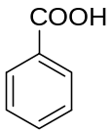
 | 甲酸 | 氯化鉀 | 甲醇 | 苯甲酸
濃度 | 1 M | 1 M | 1 M | 1%
化合物代碼 | V | VI | VII
化合物結構 / 化學式 | 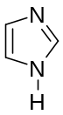 | 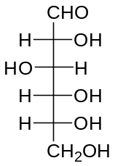 | 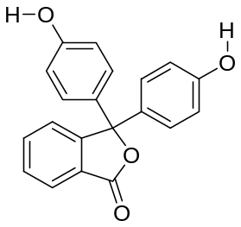
 | 咪唑 | 葡萄糖 | 酚酞
濃度 | 1 M | 1 M | 1%
表二. 一些相關化合物的pKa資料
化合物結構 / 化學式 | H₂O | H₃O⁺ | MeOH | HCl | HCOOH
pKa | 15.7 | -1.7 | 15.5 | -7 | 3.7 | 4.2
化合物結構 / 化學式 | NH₄⁺ | NH₃ |  | 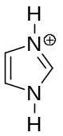
pKa | 9.4 | 36 | 14.9 | 7.0 | 8.8, 9.4

第二部份: 回答與上述化合物相關的問題
貳. 苯甲酸及甲醇以莫耳數比1:2混合, 加入催化劑量的濃硫酸, 經由長時間的迴流加熱 (在迴流冷凝管下加熱至沸騰) 後形成產率為85% 的芳香烴類化合物A, 以及化合物 B:
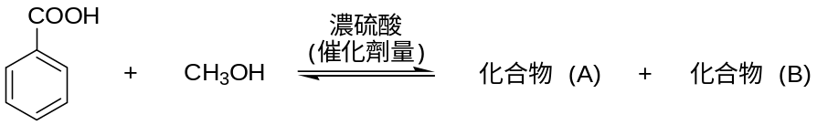
2.1 畫出化合物 (A) 及化合物 (B) 的結構.

2.2 化合物 (A) 屬於哪一類的有機化合物? 請從以下所列的化合物種類中選出適當的分類.
 | (A) | 醚; | (B) | 胺; | (C) | 醛;
 | (D) | 酯; | (E) | 酮.

2.3 這個反應即使迴流加熱的時間延長為兩倍, 化合物A的生成產率仍無法超越85%. 如果是將苯甲酸及甲醇以1:1的莫耳數比混合來進行反應, 試計算產物A預期的產率. [假設: a) 反應過程中體積不會改變; b) 所有伴隨的因素: 例如溶劑效應, 體積的非加成性, 溫度的改變等等, 均忽略不計]

叄. 許多氨基酸支鏈上的官能基在水溶液中會離子化, 因此這些官能基的酸鹼性質扮演生物體中酸或鹼的角色, 直接影響許多蛋白質的作用. 組胺酸 (histidine) 的支鏈上有一個咪唑的結構:
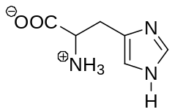
咪唑於水溶液中可分別與酸或鹼形成酸鹼平衡.

3.1 當咪唑與甲酸以莫耳數比1:1混合形成溶液時會達成以下的化學平衡:
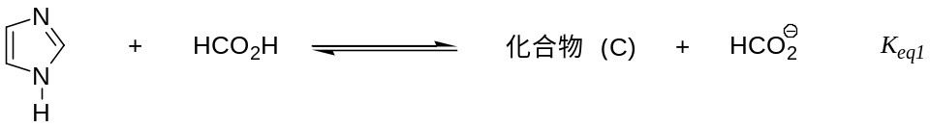
試推算該反應的平衡常數K_{eq1}為?
 | (A) | K_{eq1} = 1; | (B) | K_{eq1} > 1; | (C) | K_{eq1} < 1;
 | (D) | 題目所提供的資料不足, 故無法推算.

3.2 當咪唑與氫氧化鈉以莫耳數比1:1混合形成溶液時會達成以下的化學平衡:
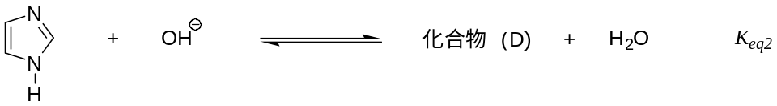
畫出化合物 (D) 的結構.
肆. 酚酞是實驗室內常用的酸鹼指示劑, 其化學結構具有兩個酚 (如表一所列). 若將酚酞加入15% 氫氧化鈉水溶液中, 其最有可能形成的化學結構為:
 | (A) | 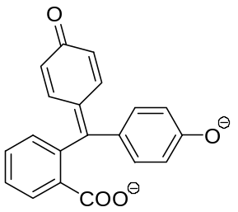 | (B) | 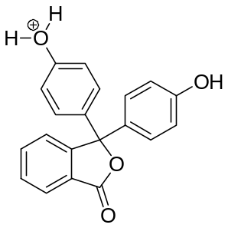 | (C) | 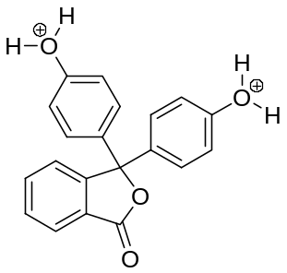
 | (D) | 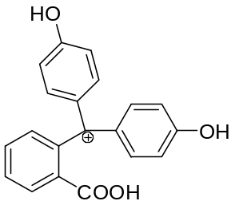 | (E) | 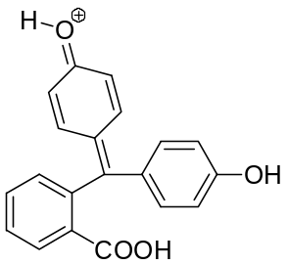

實驗記錄：(本記錄不予計分, 僅供記錄實驗結果)

